Школьный
Состав редакции
Учредитель:
МБОУ Школа № 18 г.о. Самара
Главный редактор: Ситникова Н.А.
Редакционнаяколлегия:
Луцкая Анна, Луцкая Мария,
Никифорова Анастасия

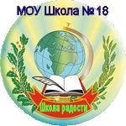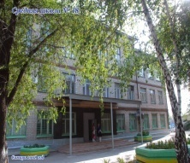1961 – 2019
1961 – 2015

Вестник

Наука – это мы…
\

11 октября 1783 года в Петербурге указом Екатерины II была основана Российская академия. Она являлась вольным обществом ученых и писателей, субсидируемых Правительством. Главой Российской академии императрица назначила Екатерину Дашкову, которая совершила первый визит в Академию в сопровождении знаменитого математика Эйлера. Обращаясь с краткой речью к профессорам, Дашкова заверила их в своем

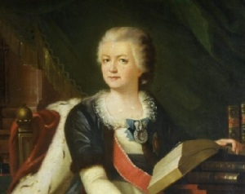

глубоком уважении к науке и подчеркнула достоинства выразительного русского языка, определив главную задачу нового учреждения: «Сочинение грамматики и словаря да будет первым нашим упражнением». В течение шести лет был создан «Словарь Академии Российской, словопроизводным порядком расположенного». Для сравнения – французская академия над аналогичным трудом работала шесть десятилетий. Заботами директора Академии академическая библиотека пополнилась новыми книгами, в библиотеке был составлен каталог книг, приведен в порядок архив Академии, в гимназии учениками оставлены молодые люди, проявившие способности к науке.

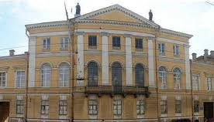

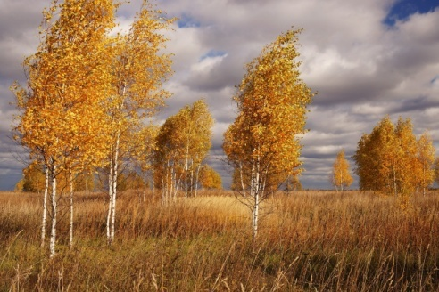

№ 2 Октябрь 2019

День учителя

Ежегодно 5 октября наша страна отмечает прекрасный праздник – День Учителя России. Именно в этот день нашим дорогим педагогам говорят слова благодарности, дарят цветы и подарки, устраивают концерты и утренники. И наша школа не стала исключением… День учителя - общий праздник, праздник всех поколений, благодарных за полученные знания и умения, за воспитание. Вся школа в этот день состоит из улыбок! Улыбаются учителя, улыбаются ребята, улыбаются родители, пришедшие поздравить наставников своих детей, улыбается каждый уголок здания школы. Везде видны цветы, красочные открытки с поздравлениями, у входа живой коридор и улыбающиеся дети. 11 класс подготовил красочную фотозону, которая была популярна весь праздничный день. Ученики 7 класса под руководством родителей приготовили сюрприз: все педагоги получили сладкое лекарство для хорошего настроения. Весь день ученики поздравляли и одаривали своих учителей комплиментами и словами благодарности!

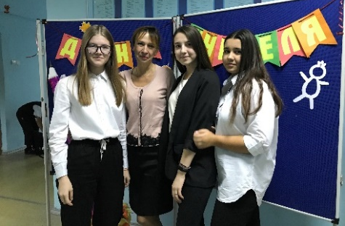

Дата выхода: 5 ноября
Время подписания в печать:
- по графику: 25 октября
- фактическое: 5 ноября

Спорт – это жизнь!

3 октября учащиеся нашей школы Чепурнов Михаил и Аракелян Мартун заняли два призовых места

(1 и 2) в легкоатлетическом Кроссе среди школ Железнодорожного района.

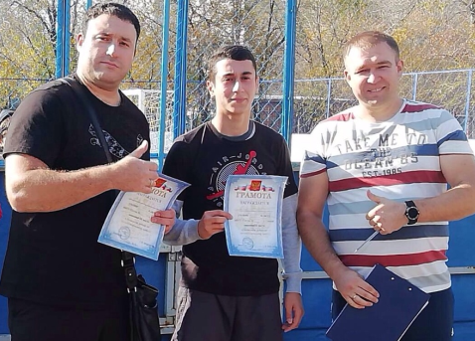
Нет наркотикам

18 октября в школе прошла акция «Жизнь без наркотиков», цель которой пропаганда здорового образа жизни. В этот день силами отряда волонтеров были проведены конкурс

плакатов, тематическая зарядка, для школьников и их родителей были подготовлены листовки о здоровом образе жизни. Учитель физической культуры Луцкая Н.А. подготовила и провела среди учащихся младшей школы веселые старты.

«Марш Калашникова»

14 октября отряд учащихся 8 А класса стал победителем в районном этапе смотра парадных расчётов "Марш Калашникова", посвященного 100-летию М.Т. Калашникова и в преддверии проведения Парада Памяти 7 ноября 1941 года. Почётное 1 место в районе для них уже стало

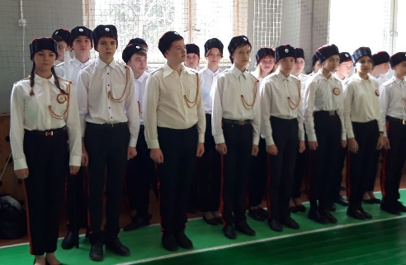

традицией. 29 октября ребята принимали участие в городском этапе смотра и заняли почетное 4 место. МОЛОДЦЫ! Можно также смело сказать слова благодарности педагогам, которые помогали готовиться к выступлению: классному руководителю Шаблей Елене Анатольевне и учителю физической культуры Луцкой Надежде Александровне!

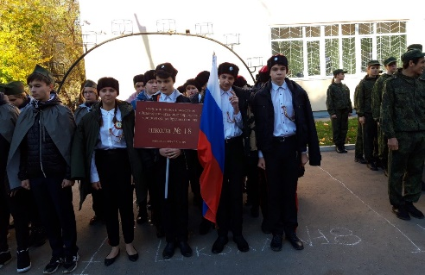

Неделя труда

23 октября в рамках Недели труда представитель самарского финансово - экономического колледжа Ильина О.В. провела профориентационную беседу для учащихся 9,11 классов. Она рассказала о реальных возможностях для полноценного личностного развития и профессионального роста для ребят, которые захотят стать специалистами финансово-экономической сферы.

Россия – моя история

С 22 по 25 октября в рамках музейного марафона и плана мероприятий, посвящённых историческому Параду Памяти 7 ноября 1941 года в г. Куйбышеве, учащиеся 5А, 6А и 11А посетили исторический парк "Россия - Моя история". Экспозиция «Пути Победы» основана на документальных свидетельствах и материалах, немалая часть которых до недавнего времени хранилась в архивах под гифом «Секретно». Современные технологии позволили ребятам стать участниками событий военных лет.

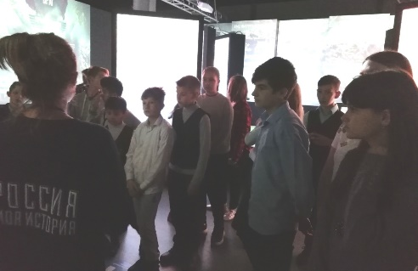

Космос будущего…

28 октября Моженкова Анастасия, учащаяся 9А класса, в городском конкурсе рисунков "С мечтой о будущем", посвящённом 100-летию со Дня рождения Д.И. Козлова в номинации "Космос - фэнтези" заняла 3 место.

«Солдатская слава»

Ученик 4 класса нашей школы, Комлев Владислав, принял участие в городском этапе областного конкурса рисунков, посвященного историческому параду 7 ноября 1941 г. в г. Куйбышеве «Солдатская слава» и стал лауреатом 3 степени в городском этапе.

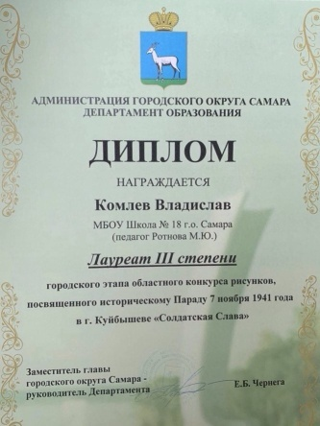

Чистые руки – залог здоровья

15 октября по инициативе ВОЗ и Генеральной ассамблеи ООН совместно с Детским фондом ЮНИСЕФ с 2008 года отмечается «Всемирный день чистых рук». Основная цель всемирного дня чистых рук - привлечь внимание к своевременному и правильному мытью рук с мылом. Знаете ли вы, что:
- самыми «грязными» предметами признаны деньги, телефоны, письменные столы, клавиатуры и компьютерные мыши, а также дверные ручки и выключатели света;
- у лиц, занятых офисными работами на руках находится значительно больше микроорганизмов, чем у лиц, занятых физическим трудом.

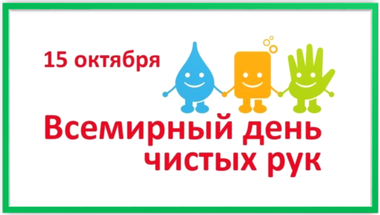

Совушкины новости

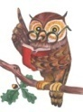

Наша редакция предоставляет всем возможность выбрать главную тему следующего выпуска газеты. Напишите номер темы, опустите листок с указанной цифрой в ящик для голосования в конференц-зале.

Выбираем тему
следующего номера
1) Всемирный день шопинга
2) Всемирный день доброты

